КОМИТЕТ  РЕСПУБЛИКИ ТАТАРСТАН  ПО ОХРАНЕ ОБЪЕКТОВ КУЛЬТУРНОГО НАСЛЕДИЯ |  | ТАТАРСТАН РЕСПУБЛИКАСЫНЫӉ МӘДӘНИ МИРАС ОБЪЕКТЛАРЫН САКЛАУ КОМИТЕТЫ
ПРИКАЗ БОЕРЫК
№

О включении выявленного объекта культурного наследия «Памятник Г.Г. Насырову (Каюму Насыри)», 1967 г., расположенного по адресу: Республика Татарстан, Зеленодольский район,
с. Малые Ширданы, в единый государственный реестр объектов культурного наследия (памятников истории и культуры) народов Российской Федерации в качестве объекта культурного наследия регионального значения «Памятник Г.Г. Насырову (Каюму Насыри)», 1967 г., расположенного по адресу:
Республика Татарстан, Зеленодольский муниципальный район, с. Малые Ширданы, ул. Каюма Насыри, 15, утверждении границ его территории и предмета охраны

В соответствии с Федеральным законом от 25 июня 2002 года № 73-ФЗ
«Об объектах культурного наследия (памятниках истории и культуры) народов Российской Федерации», Законом Республики Татарстан от 1 апреля
2005 года № 60-ЗРТ «Об объектах культурного наследия в Республике Татарстан», положительным заключением государственной историко-культурной экспертизы
от 17.11.2025 п р и к а з ы в а ю:
- Включить выявленный объект культурного наследия «Памятник Г.Г. Насырову (Каюму Насыри)», 1967 г., расположенный по адресу: Республика Татарстан, Зеленодольский район, с. Малые Ширданы, в единый государственный реестр объектов культурного наследия (памятников истории и культуры) народов Российской Федерации в качестве объекта культурного наследия регионального значения «Памятник Г.Г. Насырову (Каюму Насыри)», 1967 г.,
(вид объекта – памятник), расположенного по адресу: Республика Татарстан, Зеленодольский муниципальный район, с. Малые Ширданы, ул. Каюма Насыри, 15.
- Утвердить границы территории объекта культурного наследия регионального значения «Памятник Г.Г. Насырову (Каюму Насыри)», 1967 г., расположенного по адресу: Республика Татарстан, Зеленодольский муниципальный район, с. Малые Ширданы, ул. Каюма Насыри, 15, согласно приложению № 1 к настоящему приказу.
- Утвердить предмет охраны объекта культурного наследия регионального значения «Памятник Г.Г. Насырову (Каюму Насыри)», 1967 г., расположенного по адресу: Республика Татарстан, Зеленодольский муниципальный район, с. Малые Ширданы, ул. Каюма Насыри, 15, согласно приложению № 2 к настоящему приказу.
- Отделу учета объектов культурного наследия и градостроительной деятельности обеспечить внесение сведений о границах территории указанного объекта культурного наследия в Единый государственный реестр недвижимости
и единый государственный реестр объектов культурного наследия (памятников истории и культуры) народов Российской Федерации.
- Контроль за исполнением настоящего приказа оставляю за собой.

Председатель И.Н. Гущин
Приложение № 1
к приказу Комитета
Республики Татарстан по охране объектов культурного наследия
от __________ 2025 года № _____

Границы территории
объекта культурного наследия регионального значения
«Памятник Г.Г. Насырову (Каюму Насыри)», 1967 г., расположенного по адресу: Республика Татарстан, Зеленодольский муниципальный район, с. Малые Ширданы,
ул. Каюма Насыри, 15

Карта (схема) границ территории объекта культурного наследия
регионального значения «Памятник Г.Г. Насырову (Каюму Насыри)», 1967 г., расположенного по адресу: Республика Татарстан, Зеленодольский муниципальный район, с. Малые Ширданы, ул. Каюма Насыри, 15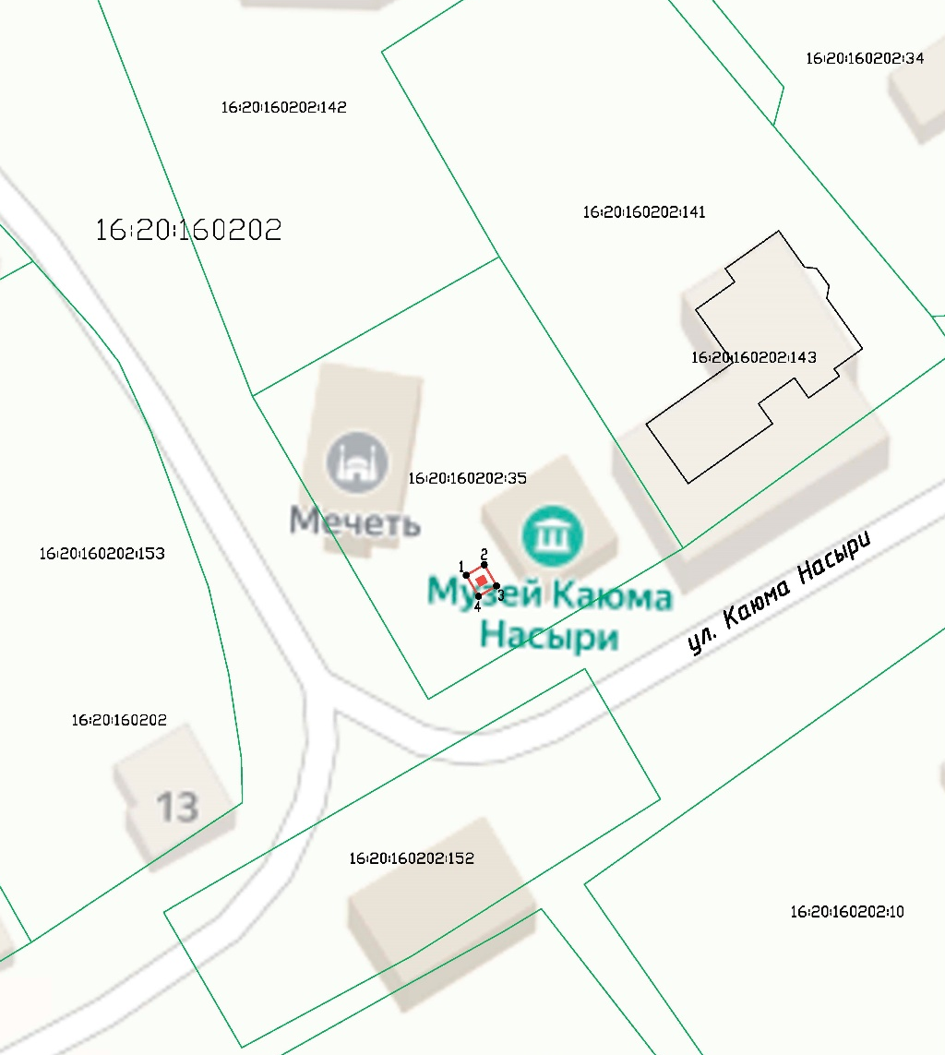
Масштаб 1:500
Условные обозначения:
 | - граница территории объекта культурного наследия
 | - характерная точка границ территории объекта культурного наследия
 | - объект культурного наследия
 | - границы земельных участков по сведениям ЕГРН
16:20:160202:35 | - кадастровый номер земельного участка
Текстовое описание
границ территории объекта культурного наследия регионального значения
«Памятник Г.Г. Насырову (Каюму Насыри)», 1967 г., расположенного по адресу: Республика Татарстан, Зеленодольский муниципальный район,
с. Малые Ширданы, ул. Каюма Насыри, 15

Границы территории объекта культурного наследия регионального значения «Памятник Г.Г. Насырову (Каюму Насыри)», 1967 г., расположенного по адресу: Республика Татарстан, Зеленодольский муниципальный район, с. Малые Ширданы, ул. Каюма Насыри, 15, проходят:

Прохождение границы |  | Описание прохождения границы
от точки | до точки | Описание прохождения границы
1 | 2 | от точки 1 в северо-западном направлении на расстоянии 2,07 м до точки 2;
2 | 3 | от точки 2 в северо-восточном направлении на расстоянии 2,42 м до точки 3;
3 | 4 | от точки 3 в юго-восточном направлении на расстоянии 2,07 м до точки 4;
4 | 1 | от точки 4 в юго-западном направлении на расстоянии  2,42 м до точки 1.

Таблица характерных точек
границ территории объекта культурного наследия регионального значения
«Памятник Г.Г. Насырову (Каюму Насыри)», 1967 г., расположенного по адресу: Республика Татарстан, Зеленодольский муниципальный район,
с. Малые Ширданы, ул. Каюма Насыри, 15
№  точки | Координаты точки в местной системе координат (МСК-16)
№  точки | X | Y
1 | 471345.40 | 1257695.40
2 | 471346.44 | 1257697.20
3 | 471344.35 | 1257698.42
4 | 471343.30 | 1257696.63
1 | 471345.40 | 1257695.40

Приложение № 2
к приказу Комитета
Республики Татарстан по охране объектов культурного наследия
от __________ 2025 года № _____

Предмет охраны
объекта культурного наследия регионального значения
«Памятник Г.Г. Насырову (Каюму Насыри)», 1967 г., расположенного по адресу: Республика Татарстан, Зеленодольский муниципальный район,
с. Малые Ширданы, ул. Каюма Насыри, 15

- Местоположение объекта на территории музея Каюма Насыри в центре с. Малые Ширданы.
- Объемно-пространственная композиция: квадратная конфигурация в плане; высотные отметки по верхней точке памятника.
- Пьедестал: Колонна квадратного сечения с филенкой на двухступенчатом стереобате. Материал: армированный бетон.
- Бюст: Бетонный бюст, изображающий Каюма Насыри.

*Предмет охраны может быть изменен по результатам комплексных и научных исследований и проведения реставрационных работ.

Таблица предмета охраны
объекта культурного наследия регионального значения
«Памятник Г.Г. Насырову (Каюму Насыри)», 1967 г., расположенного по адресу: Республика Татарстан, Зеленодольский муниципальный район, с. Малые Ширданы, ул. Каюма Насыри, 15
№  п\п | Предмет охраны | Фотофиксация основных элементов/графические материалы
1. | Местоположение объекта на территории музея Каюма Насыри в центре с. Малые Ширданы | 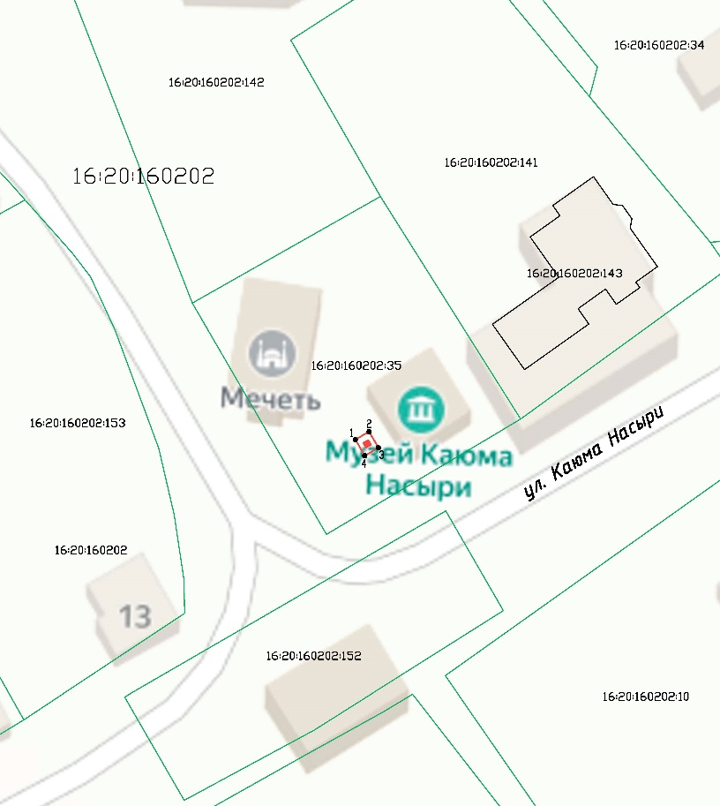Условные обозначения:  - объект культурного наследия  Рис.1. Местоположение объекта
2. | Объемно-пространственная композиция: квадратная конфигурация в плане; высотные отметки по верхней точке памятника | 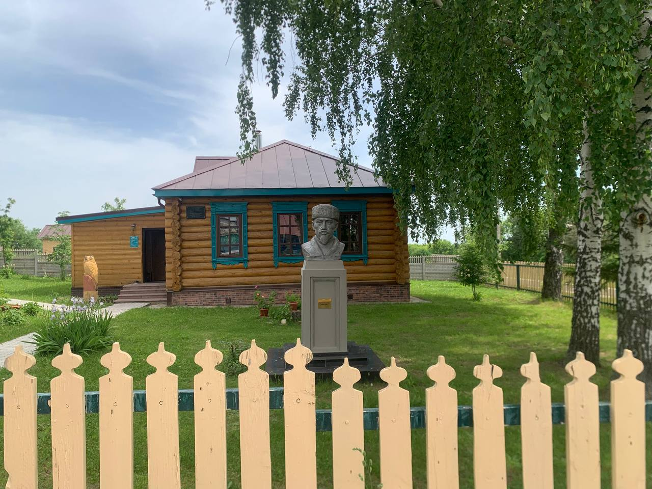Рис.2. Общий вид на бюст
3. | Пьедестал: Колонна квадратного сечения с филенкой на двухступенчатом стереобате. Материал: армированный бетон | 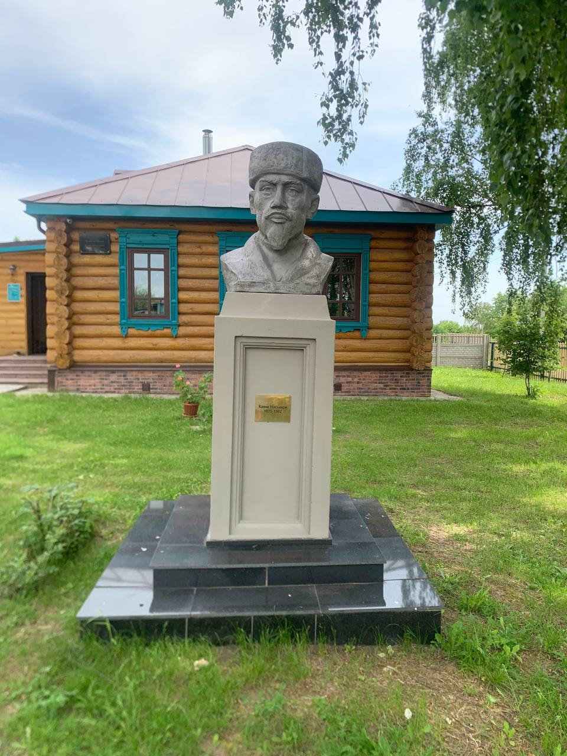  Рис.3. Вид с юго-запада  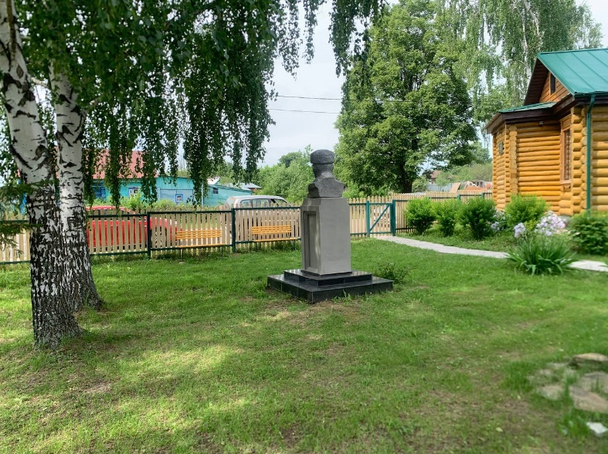  Рис.4. Вид с юго-востока  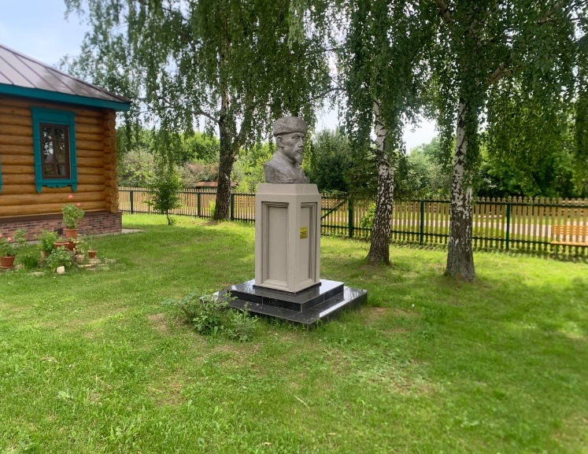  Рис.5. Вид с запада
4. | Бюст: Бетонный бюст, изображающий Каюма Насыри | 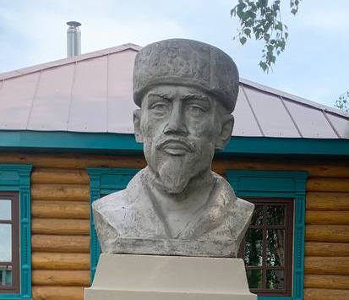  Рис.6. Бюст

